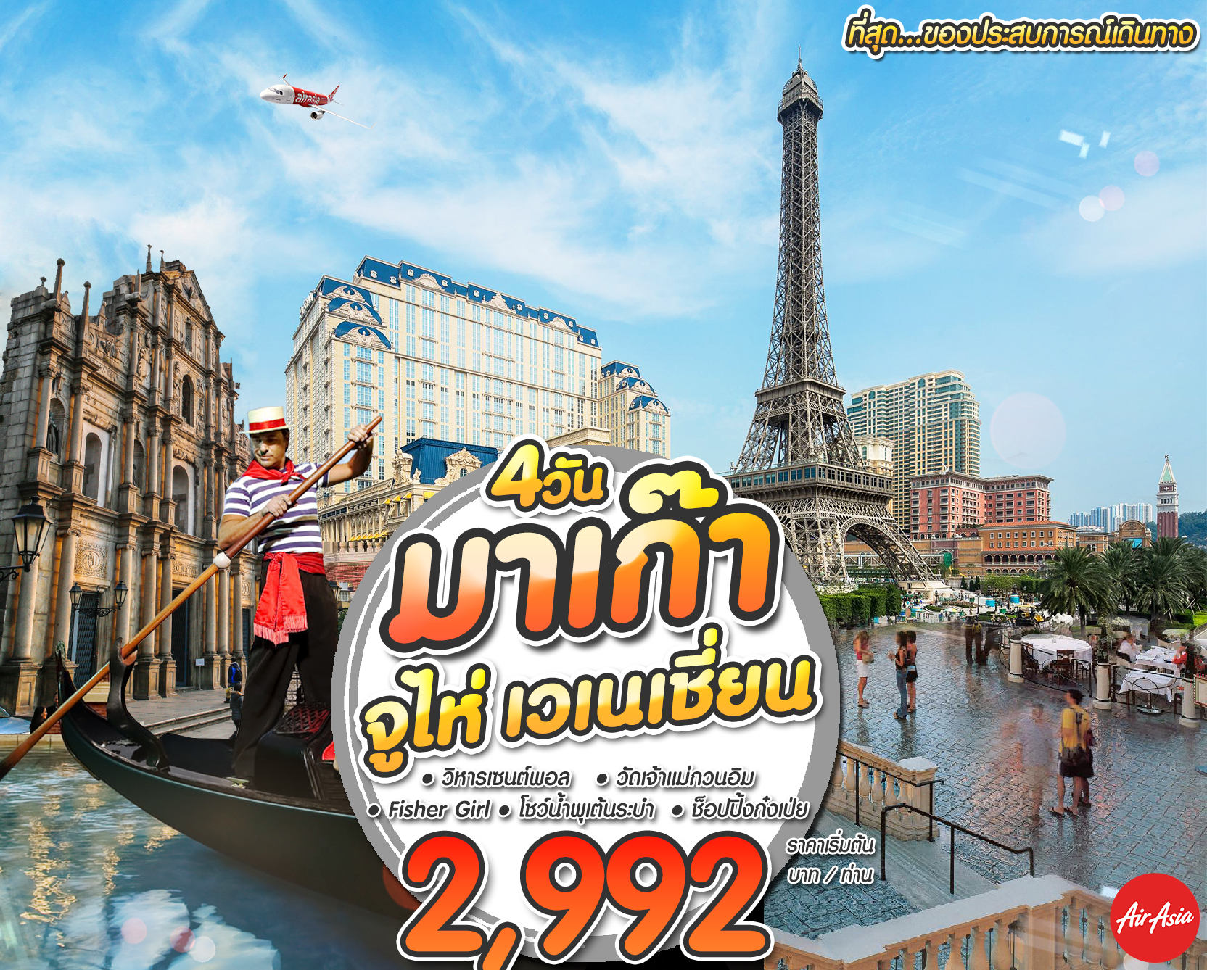
วันเดินทาง | ราคาผู้ใหญ่ | พักเดี่ยว | ราคาเด็ก 0-18 ปี | บิน
10 - 13 พ.ค. 61 | 2,992 | 5,500 | 8,500 | FD
15 - 18 พ.ค. 61 | 2,992 | 5,500 | 8,500 | FD
12 – 15 พ.ค. 61 | 2,992 | 5,500 | 8,500 | FD
17 - 20 พ.ค. 61 | 2,992 | 5,500 | 8,500 | FD
19 – 22 พ.ค. 61 | 2,992 | 5,500 | 8,500 | FD
22 - 25 พ.ค. 61 | 2,992 | 5,500 | 8,500 | FD
24 – 27 พ.ค. 61 | 2,992 | 5,500 | 8,500 | FD
26 – 29 พ.ค. 61 | 3,993 | 5,500 | 8,500 | FD
29 พ.ค. – 01 มิ.ย. 61 | 2,992 | 5,500 | 8,500 | FD
31 พ.ค. – 03 มิ.ย. 61 | 2,992 | 5,500 | 8,500 | FD
02 – 05 มิ.ย. 61 | 3,993 | 5,500 | 8,500 | FD
05 – 08 มิ.ย. 61 | 2,992 | 5,500 | 8,500 | FD
07 – 10 มิ.ย. 61 | 2,992 | 5,500 | 8,500 | FD
09 – 12 มิ.ย. 61 | 3,993 | 5,500 | 8,500 | FD
12 – 15 มิ.ย. 61 | 2,992 | 5,500 | 8,500 | FD
14 – 17 มิ.ย. 61 | 2,992 | 5,500 | 8,500 | FD
16 – 19 มิ.ย. 61 | 3,993 | 5,500 | 8,500 | FD
21 - 24 มิ.ย. 61 | 3,993 | 5,500 | 8,500 | FD
23 – 26 มิ.ย. 61 | 3,993 | 5,500 | 8,500 | FD

ชมเมืองจำลองปารีส ‘PARISIAN’ และเมืองเวนิสเอเชีย ‘THE VENETIAN’
สักการะเจ้าแม่กวนอิม / ชมความงามโบสถ์เซ็นปอล
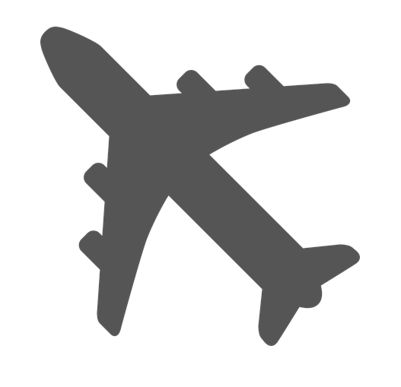
ช้อปปิ้งตลาดก๋งเป่ย...โชว์ น้ำพุเต้นระบำ (ราคานี้เฉพาะคนไทย)
เดินทางโดยสายการบินแอร์เอเซีย FD

ปล.รายการนี้ไม่มีราคาเด็ก / ราคานี้ไม่รวมค่าวีซ่า 1,500 บาท ไม่รวมทิปไกด์ และคนขับรถ 1,500 บาท/ท่าน/ทริป

หมายเหตุ : รายการและราคาทัวร์นี้เป็นโปรโมชั่น หากเกิดปัญหาใดๆ เช่น เที่ยวบินล่าช้า เนืองจากสภาพอากาศ การเมือง หรือเป็นในส่วนของทางสายการบิน ทางเราขอสงวนสิทธิ์จะไม่มีการยกเลิกหรือคืนเงินให้ลค.ไม่ว่ากรณีใดๆทั้งสิ้น.

วันแรก สนามบินอู่ตะเภา – มาเก๊า – จูไห่
15.30 น. คณะพร้อมกัน ณ สนามบินอู่ตะเภา อาคารผู้โดยสารขาออก……. สายการบินแอร์เอเชีย FD โดยมีเจ้าหน้าที่จากบริษัทฯ คอยอำนวยความสะดวก
18.35 น. ออกเดินทางสู่ มาเก๊า โดยสายการบินแอร์เอเชีย เที่ยวบินที่ FD 450
22.10 น. ถึง สนามบินมาเก๊า ตั้งอยู่ในเขตมณฑลกวางตุ้ง บนชายฝั่งทะเลด้านตะวันตกของสามเหลี่ยมปากแม่น้ำเพิร์ล มีอาณาเขตติดกับตำบลก๊งเป๋ยของจีน เขตปกครองพิเศษมาเก๊า มีเนื้อที่ทั้งหมด 25.8 ตร.กม. ประกอบไปด้วยคาบสมุทรมาเก๊า, เกาะไทปา, เกาะโคโลอาน และโคไท ระหว่างคาบสมุทรมาเก๊ากับเกาะไทปาจะเชื่อมถึงกันด้วยสะพาน 2 สะพาน คือสะพานมาเก๊า-ไทปา ระยะทาง 2.5 กม. และสะพานมิตรภาพที่มีระยะทาง 4.5 กม.หลังผ่านพิธีการตรวจคนเข้าเมืองแล้ว นำคณะเดินทางต่อสู่เมืองจูไห่ โดยรถบัสปรับอากาศ เดินทางข้ามด่านกงเป่ย สู่เมืองจูไห่
 นำท่านเข้าสู่ที่พัก XIANGGUAN HOTEL หรือเทียบเท่า

วันที่สอง จูไห่ – วัดผู่ถอ – ร้านหยก – ร้านผ้าไหม – ร้านบัวหิมะ – โชว์น้ำพุเต้นระบำ
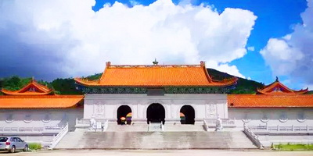
เช้า  รับประทานอาหารเช้า ณ โรงแรม
นําท่านสู่ วัดผู่ถอ นมัสการองค์สังกระจายเพื่อความอุดมสมบูรณ์นมัสการเจ้าแม่กวนอิม เพื่อความโชคดี นมัสการองค์อมิตรพุทธเจ้าเพื่อการมีสุขสวัสดีและนมัสการพระพุทธเจ้า 4 พระองค์เพื่ออายุยืนนาน จากนั้นเดินทางผ่านชมถนนคู่รัก (The Lover Road) ซึ่งเป็นถนนเลียบชายหาดที่รัฐบาลเมืองจูไห่ได้ทําไว้เพื่อเป็นสถานที่พักผ่อนหย่อนใจ
เที่ยง  รับประทานอาหารกลางวัน ณ ภัตตาคาร
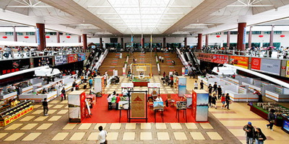
แวะชมสินค้าที่ ร้านผ้าไหม ร้านขายของที่ระลึก (สินค้าโอท๊อป)ให้ท่านได้เลือกชื้อเป็นของฝาก หรือเป็นของที่ระลึกแด่ตัวท่านเองให้ท่านชมผลิตภัณฑ์ผ้าไหมขึ้นชื่อ ท่านสามารถเลือกซื้อเป็นของ ฝากได้ตามอัธยาศัย ชมร้านหยก มีสินค้ามากมายเกี่ยวกับหยกให้ท่านได้เลือกชื้อเป็นของฝาก หรือเป็นของที่ระลึกแด่ตัวท่านเอง นำท่านไปผ่อนคลายความเมื่อยล้าด้วยการนวดฝ่าเท้าโดยการแช่เท้าด้วยยาสมุนไพรจีนและซื้อยาครอบจักวาล“บัวหิมะ”ของแท้ 100% ยาประจำบ้านที่มีชื่อเสียงและมีสรรพคุณมากมาย ช่วยรักษาแผลจากการโดนความร้อนเช่น น้ำร้อนลวก หรือ น้ำมัน ช่วยลดการอักเสบและเกิดหนองพองแผลที่โดนลวกได้ดี หรือจะทาเพื่อป้องกันผิวไหม้เสียจากการตากแดดเป็นเวลานานและช่วยแก้ปัญหาสิว ฝ้า จุดด่างดำบนใบหน้าให้หน้าเนียนใส
จากนั้นนำท่าน ช้อปปิ้งก๋งเป่ย ตั้งอยู่ติดชายแดนมาเก๊า เป็นศูนย์การค้าติดแอร์ มีสินค้าให้ท่านเลือกมากมาย เช่น สินค้าก๊อปปี้แบรนด์เนมชั้นนำต่าง ๆไม่ว่าจะเป็นเสื้อผ้า รองเท้า กระเป๋า นาฬิกา ของเด็กเล่น ฯลฯ ที่นี่มีให้ท่านได้เลือกซื้อหมดซึ่งเป็นที่นิยมมากของชาวมาเก๊าและ ฮ่องกงเนื่องจากสินค้าที่นี่มีคุณภาพและราคาถูกให้ท่านได้ช้อปปิ้งเลือกซื้อ สินค้าตามอัธยาศัย
นำท่านสู่ ชมโชว์น้ำพุเต้นระบำ ที่อลังการมาก ประกอบด้วยการแสดงชุดต่างๆ อาทิ เหินหาวสู่สวรรค์ เต้นระบำน้ำพุอลังการงานสร้างที่ไม่ได้เคยเห็นมาก่อน กับโปรแกรมใหม่
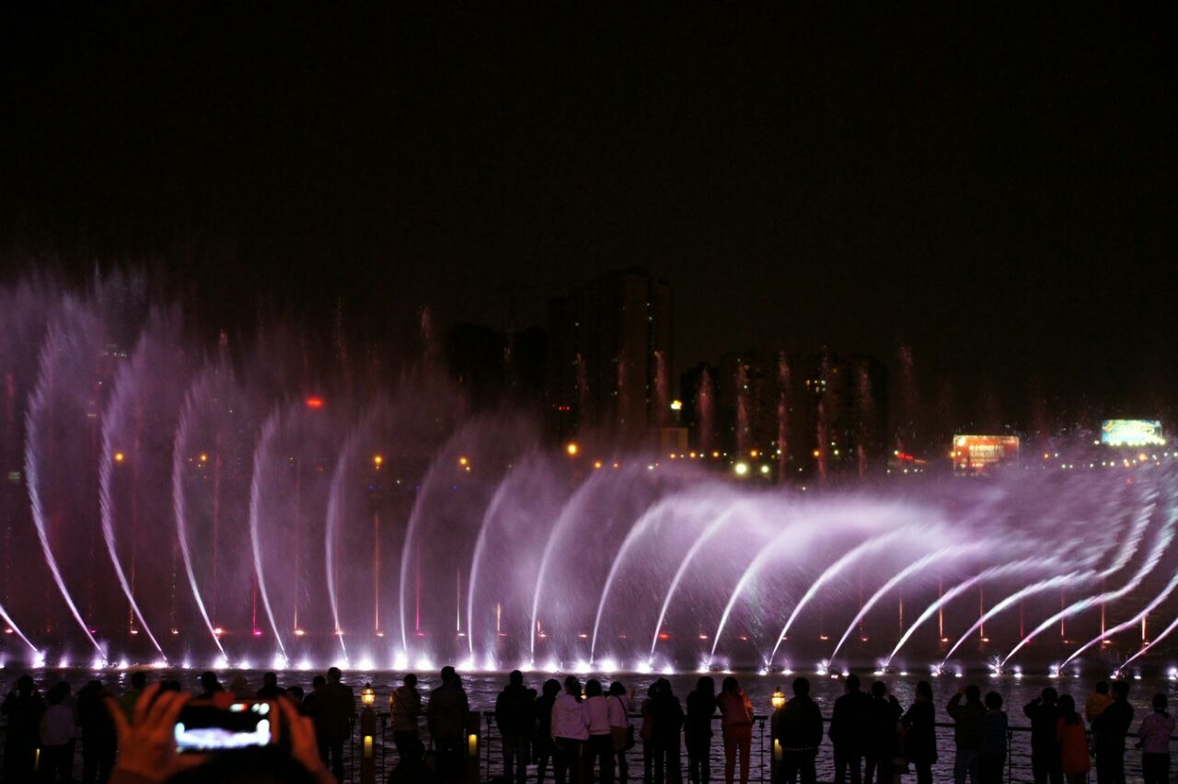
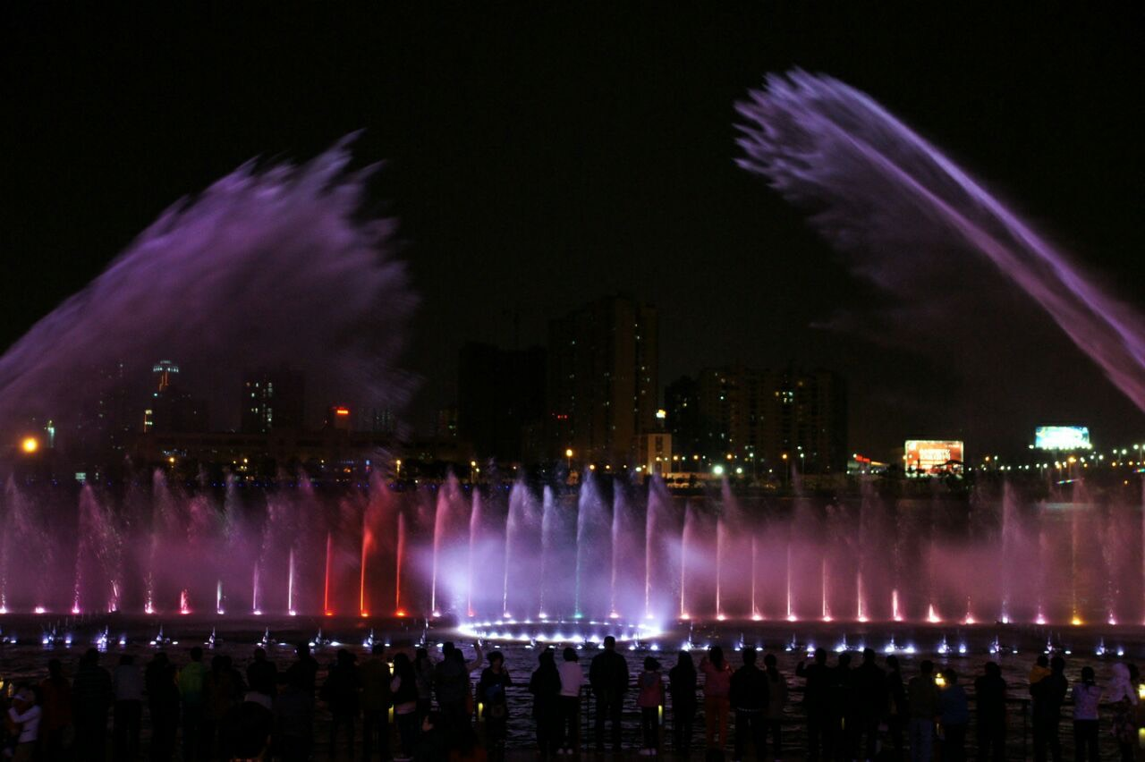
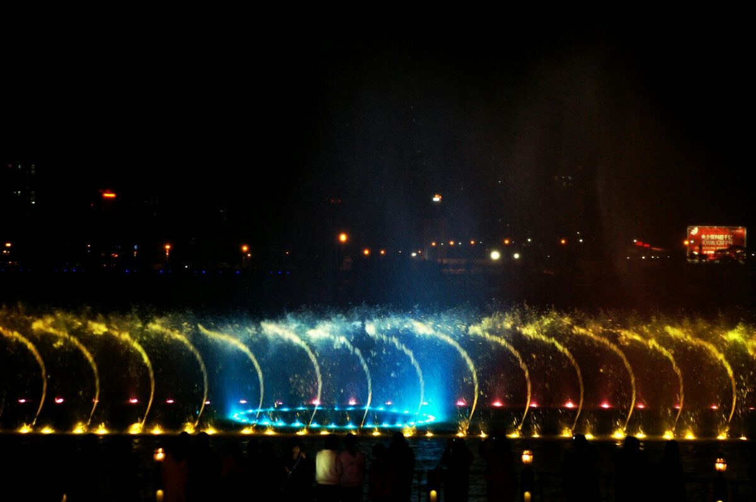

ค่ำ  รับประทานอาหารค่ำ ณ ภัตตาคาร
 นำท่านเข้าสู่ที่พัก XIANGGUAN HOTEL หรือเทียบเท่า

วันที่สาม จูไห่ – มาเก๊า – วัดเจ้าแม่กวนอิม – ร้านขนม – โบสถ์เซ็นปอล – ผ่านชมเจ้าแม่กวนอิมริมทะเล – ** Venetian Casino ** – มาเก๊า
เช้า  รับประทานอาหารเช้า ณ โรงแรม
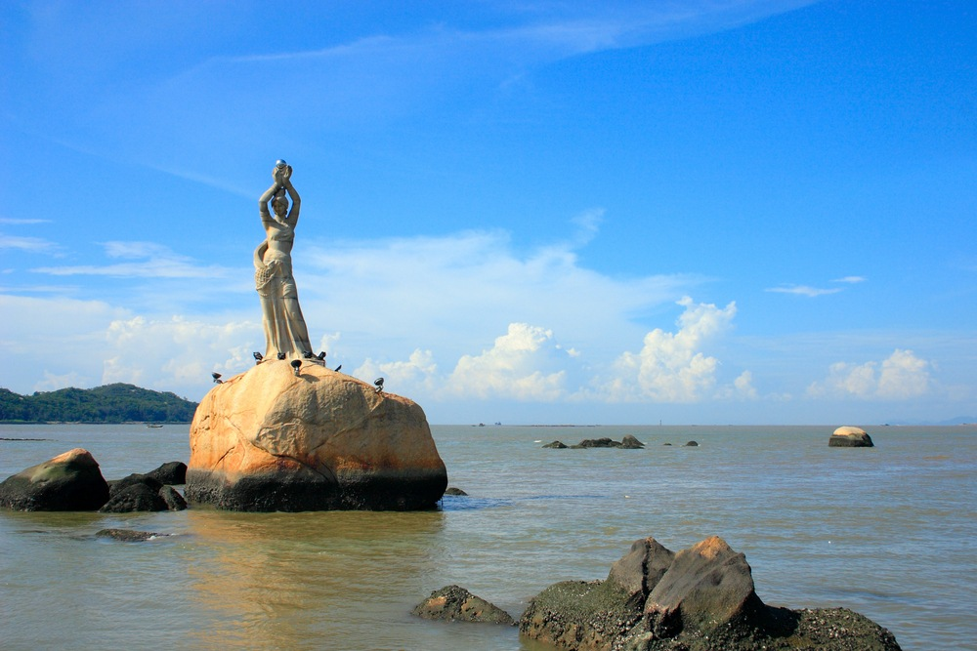
นําท่านเดินทางแวะถ่ายรูปกับสัญลักษณ์อันสวยงามโดดเด่นของเมืองจูไห่บริเวณอ่าวเซียงหู จูไห่ฟิชเชอร์เกิร์ล หรือที่มีชื่อเรียกว่า “หวีหนี” เป็นรูปแกะสลักสูง 8.7 เมตร ถือไข่มุกอยู่ริมทะเล แล้วนำคณะเดินทางสู่เมืองมาเก๊า โดยรถบัสปรับอากาศ เดินทางข้ามด่านก๋งเป่ย สู่เมืองมาเก๊า ผ่านพิธีการตรวจคนเข้าเมือง
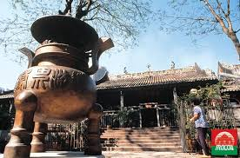
นําท่านมาไหว้ วัดเจ้าแม่กวนอิม เป็นวัดใหญ่และเก่าแก่มาก ที่สุดในมาเก๊า สร้างขึ้นตั้งแต่สมัยศตวรรษที่ 13 ภายในวัดสัมผัสได้ถึงความศักดิสิทธิ และมนต์ขลังอันเก่าแก่ของสถาปัตยกรรมของ ชาวจีนที่ดูมีเสน่ห์ในแบบฉบับของชาวจีน และองค์ที่โดดเด่นเป็นพิเศษเห็นจะเป็นองค์เจ้าแม่กวนอิม ที่แต่งองค์ทรงเครื่องด้วยชุดเจ้าสาวของจีนที่ตัดเย็บด้วยผ้าไหมอย่างงดงาม
จากนั้นนำทุกท่าน แวะชิมขนม ณ ร้านขายของฝากขึ้นชื่อ ต้นตำรับของเมืองมาเก๊า
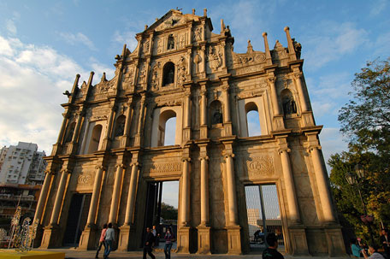
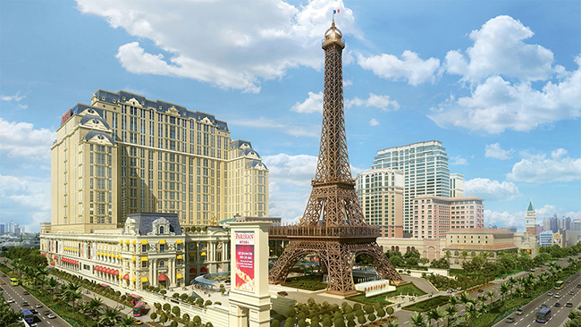
จากนั้นพาท่านเที่ยวรอบเกาะมาเก๊า ชมวิหารเซนต์พอล ซากโบสถ์ที่มีชื่อออกแบบโดยสถาปนิกชาวอิตาเลียน ด้านหลังของโบสถ์มีพิพิธภัณฑ์จัดแสดงประวัติของโบสถ์ ซึ่งโบสถ์เซนต์พอลนี้ได้รับการยกย่องให้เป็นอนุสาวรีย์แห่งศาสนาคริสต์ที่ยิ่งใหญ่ที่สุดในดินแดนตะวันออกไกล ผ่านชม องค์เจ้าแม่กวนอิมริมทะเล เป็นองค์เจ้าแม่กวนอิมปรางค์ทองสัมฤทธิ์ประทับยืนบนโคมทรงดอกบัว มีความสูง 18 เมตร หนักกว่า 1.8 ตัน เป็นองค์เจ้าแม่กวนอิมลูกครึ่งผสมผสานระหว่างจีนกับโปรตุเกส ซึ่งพระพักตร์เป็นพระแม่มารีโปรตุเกส สร้างขึ้นเพื่อเป็นอนุสรณ์ให้กับมาเก๊าในโอกาสส่งมอบเกาะมาก๊าคืนให้กับจีน เพื่อคนให้รุ่นหลังได้ระลึกถึง
เที่ยง  รับประทานอาหารกลางวัน ณ ภัตตาคาร

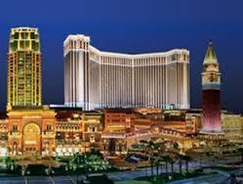
นำท่านเข้าสู่ The Parisian ให้ท่านได้สัมผัสกับเมืองจำลองของฝรั่งเศส เมืองปารีส ให้ท่านได้สัมผัสกับแหล่งช้อปปิ้งอันลือชื่อมีของแบรนด์เนมนานาชนิด หรือบางท่านต้องการเสี่ยงโชคกับ Casino ก็พอมีเวลา และให้ทุกท่านเปิดประสบการณ์ใหม่กับการขึ้นกระเช้าสู่หอไอเฟล ขึ้นสู่ชั้น 7 ไม่รวมค่าขึ้นกระเช้า พิเศษกับสายการบิน(Boarding Pass Air Macau ขึ้นฟรี ตั้งแต่ 1 มีนาคม -30 เมษายน) เท่านั้น (ติดต่อหัวหน้าทัวร์) ประสบการณ์ใหม่แน่นอน เพราะเป็นโรงแรมที่ทาง Venetian อยากมีสโลแกนคล้ายกัน แต่ที่นี่มีแลนด์มาร์คที่สวยที่สุดในมาเก๊า หรือบางท่านต้องการอยากจะเที่ยว Parisian (หากมีเวลามากพอ)
นำท่านเข้าสู่ The Venetian ให้ท่านได้สัมผัสกับเมืองจำลองของอิตาลี เมืองเวเนเชี่ยน ให้ท่านได้สัมผัสกับแหล่งช้อปปิ้งอันลือชื่อมีของแบรนด์เนมนานาชนิด หรือบางท่านต้องการเสี่ยงโชคกับ Casino ก็พอมีเวลา และให้ทุกท่านเปิดประสบการณ์ใหม่กับการล่องเรือ Venetian ในคลอง (ติดต่อหัวหน้าทัวร์ค่าใช้จ่าย) ได้เวลาอันสมควร นำท่านเดินทางสู่สนามบินมาเก๊า
22.40 น. เหินฟ้าสู่สนามบินอู่ตะเภา โดยสายการบินแอร์เอเชีย เที่ยวบินที่ FD 451

วันที่สี่ สนามบินอู่ตะเภา
00.25 น. ถึงสนามบินอู่ตะเภา โดยสวัสดิภาพ........

*ท่านใดมีไฟล์ทบินภายในประเทศต่อ โปรดแจ้งให้บริษัทฯทราบในวันจองทัวร์ *
** ทั้งนี้เพื่อประโยชน์ของตัวท่านเอง**

บริษัทขอสงวนสิทธิ์ : รายการทัวร์สามารถเปลี่ยนแปลงได้ตามความเหมาะสม เนื่องจากสภาวะอากาศ, การเมือง, สายการบิน ขั้นตอนการตรวจคนเข้าเมืองของแต่ละประเทศ หรือกรณีอื่นๆโดยมิต้องแจ้งให้ทราบล่วงหน้าโดยมัคคุเทศก์และคนขับจะเป็นผู้บริหารเวลาตามความเหมาะสม ทั้งนี้ขึ้นอยู่กับสภาพการจราจรและการตรวจคนเข้าเมืองในวันเดินทางนั้นๆเป็นหลัก
จึงขอสงวนสิทธิ์ในการปรับเปลี่ยนเวลาท่องเที่ยวตามสถานที่ในโปรแกรมการเดินทาง
*** อัตราค่าบริการทัวร์นี้ เป็นทัวร์ที่เข้าร้านช้อปปิ้ง ซึ่งร่วมกับการท่องเที่ยวแห่งประเทศจีน เพื่อส่งเสริมให้มีการประชาสัมพันธ์สินค้าพื้นเมืองให้กับนักท่องเที่ยวทั่วไปได้รู้จัก คือ บัวหิมะ , หยก , ชา , การนวดฝ่าเท้า , ไข่มุก , ผ้าไหม , ฯลฯ ซึ่งสนับสนุนค่าใช้จ่ายบางส่วนให้ท่านได้เที่ยวในราคาประหยัด จึงเรียนให้กับนักท่องเที่ยวทุกท่านทราบว่า ร้านทุกร้านจำเป็นต้องรบกวนทุกท่านแวะชม.....ซึ่งจะใช้เวลาร้านละประมาณ 60 นาที ถึง 90 นาที ซื้อหรือไม่ซื้อขึ้นอยู่กับความพอใจของลูกค้าเป็นหลัก ไม่มีการบังคับใดๆ ทั้งสิ้น หากไม่เข้าร้านช้อปปิ้ง ทางบริษัทฯ ขอสงวนสิทธิ์เก็บค่าทัวร์เพิ่มท่านละ 1,000 หยวน ***
อัตราค่าบริการรวม
- ค่าตั๋วเครื่องบินไป-กลับตามรายการที่ระบุ รวมถึงค่าภาษีสนามบิน และค่าภาษีน้ำมัน
- ค่ารถโค้ชปรับอากาศ
- โรงแรมที่พักตามที่ระบุ หรือเทียบเท่า (พัก 2-3 ท่าน/ห้อง)
- ค่าธรรมเนียมเข้าชมสถานที่ต่างๆ ตามรายการที่ระบุ
- ค่าอาหาร ตามรายการที่ระบุ
- ค่าเบี้ยประกันอุบัติเหตุในการเดินทางท่องเที่ยว วงประกันท่านละ 1,000,000 บาท (เงื่อนไขตามกรรมธรรม์)

อัตราค่าบริการนี้ไม่รวม
- ไม่รวมค่าทำวีซ่าชาวต่างชาติที่ไม่ได้รับการยกเว้นยื่นวีซ่าหมู่คณะ (กรณีต่างชาติ เพิ่ม 5,000 บาท และลูกค้า
เป็นผู้ดำเนินการยื่นวีซ่าเอง ทางบริษัทฯไม่สามารถแทรกแซงได้)
- ค่าใช้จ่ายส่วนตัวของผู้เดินทาง อาทิ ค่าทำหนังสือเดินทาง ค่าโทรศัพท์ ค่าอาหาร เครื่องดื่ม ค่าซักรีด ค่ามินิบาร์ในห้องและค่าพาหนะต่างๆ ที่มิได้ระบุในรายการ
- ค่าธรรมเนียมในกรณีที่กระเป๋าสัมภาระที่มีน้ำหนักเกินกว่าที่สายการบินนั้นๆกำหนดหรือสัมภาระใหญ่เกินขนาดมาตรฐาน
- ค่าภาษีน้ำมัน ที่สายการบินเรียกเก็บเพิ่ม ภายหลังจากทางบริษัทฯได้ออกตั๋วเครื่องบินไปแล้ว
- ค่ามัคคุเทศก์ท้องถิ่น และหัวหน้าทัวร์อำนวยความสะดวก ตลอดการเดินทาง
- ค่าทิปมัคคุเทศก์, คนขับรถ, 1,500บาท/ท่าน/ทริป ชำระหน้างาน ณ สนามบิน
- ค่าวีซ่า 1,500 บาท (เฉพาะคนไทย)
- ค่าทิปหัวหน้าทัวร์แล้วแต่ความพึงพอใจของท่าน
- ภาษีมูลค่าเพิ่ม 7 % และภาษีหัก ณ ที่จ่าย 3 %

เดินทางขึ้นต่ำ 15 ท่าน หากต่ำกว่ากำหนด กรุ๊ปจะไม่สามารถเดินทางได้ หากผู้เดินทางทุกท่านยินดีที่จะชำระค่าบริการเพิ่มเพื่อให้คณะเดินทางได้ ทางเรายินดีที่จะประสานงานในการเดินทางตามประสงค์ให้ท่านต่อไป ทางบริษัทขอสงวนสิทธิ์ในการงดออกเดินทางและเลื่อนการเดินทางไปในวันอื่นต่อไป โดยทางบริษัทฯจะแจ้งให้ท่านทราบล่วงหน้า

เงื่อนไขการจอง และ การชำระเงิน :
- ชำระเต็มจำนวน ภายหลังจากที่ท่านส่งเอกสารการจองภายในวัน ทางบริษัทขอสงวนสิทธิ์ในการเก็บค่าทัวร์เต็มจำนวน
- หากไม่ชำระตามที่กำหนด ขออนุญาตตัดที่นั่งให้ลูกค้าท่านอื่นที่รออยู่
- หากชำระไม่ครบตามจำนวน บริษัทฯถือว่าท่านยกเลิกการเดินทางโดยอัตโนมัติโดยไม่มีเงื่อนไข
- เมื่อท่านชำระเงินไม่ว่าจะทั้งหมดหรือบางส่วน ทางบริษัทฯถือว่าท่านได้ยอมรับเงื่อนไขและข้อตกลงต่างๆที่ได้ระบุไว้ทั้งหมดนี้แล้ว
- หากชำระเงินในแต่ละส่วนแล้ว โปรดส่งสำเนาการโอนเงิน พร้อมระบุชื่อพนักงานขายมาทางแฟกซ์ ……….
- ส่งรายชื่อสำรองที่นั่ง ผู้เดินทางต้องส่งสำเนาหนังสือเดินทาง (Passport) โดยเซ็นต์ชื่อพร้อมยืนยันว่าต้องการเดินทางท่องเที่ยวทริปใด, วันที่ใด, ไปกับใครบ้าง, เบอร์โทร // [หากไม่ส่งสำเนาหนังสือเดินทาง(Passport) มาให้ ทางบริษัทฯขอสงวนสิทธิ์ไม่รับผิดชอบค่าเสียหายอันเกิดจากความผิดพลาดจากการสะกดชื่อ-นามสกุล และอื่นๆ เพื่อใช้ในการจองตั๋วเครื่องบินทั้งสิ้น
โปรดตรวจสอบ Passport : จะต้องมีอายุคงเหลือ ณ วันเดินทางมากกว่า 6 เดือนขึ้นไป และเหลือหน้ากระดาษอย่างต่ำ 2 หน้า หากไม่มั่นใจโปรดสอบถาม

เงื่อนไขยกเลิกการจอง :
เนื่องจากเป็นราคาตั๋วเครื่องบินโปรโมชั่น เมื่อจองทัวร์ชำระเงินค่าจองค่าทัวร์แล้ว ไม่สามารถยกเลิก เลื่อน ขอคืนเงินได้ทุกกรณี และกรณีที่กองตรวจคนเข้าเมืองทั้งกรุงเทพฯ และในต่างประเทศ ปฏิเสธมิให้เดินทางออก หรือ เข้าประเทศที่ระบุไว้ ในรายการเดินทาง บริษัทฯ ขอสงวนสิทธิ์ที่จะไม่คืนค่าทัวร์ไม่ว่ากรณีใดๆ ทั้งสิ้น รวมถึง เมื่อท่านออกเดินทางไปกับคณะแล้ว ถ้าท่านงดการใช้บริการรายการใดรายการหนึ่ง หรือไม่เดินทาง พร้อมคณะถือว่าท่านสละสิทธิ์ ไม่อาจเรียกร้องค่าบริการและเงินมัดจาคืน ไม่ว่ากรณีใดๆ ทั้งสิ้น

